KLASA VIII

J. angielski
Tydzień 5

Dzień dobry Drodzy Uczniowie,

poniżej przedstawiam zadania na tydzień 5:

ŚRODA: (proszę o przesłanie zadań do czwartku 16.04., godz. 16.00)

Lesson 15th April
Topic: Nauka i technika – słownictwo.

- Wykonaj ćw. 1 i 5 str. 77 – podręcznik.
- Wykonaj poniższe zadania egzaminacyjne: (Gdyby zdjęcia się nie wyświetlały, proszę o kontakt e-mailowy). Na ocenę.

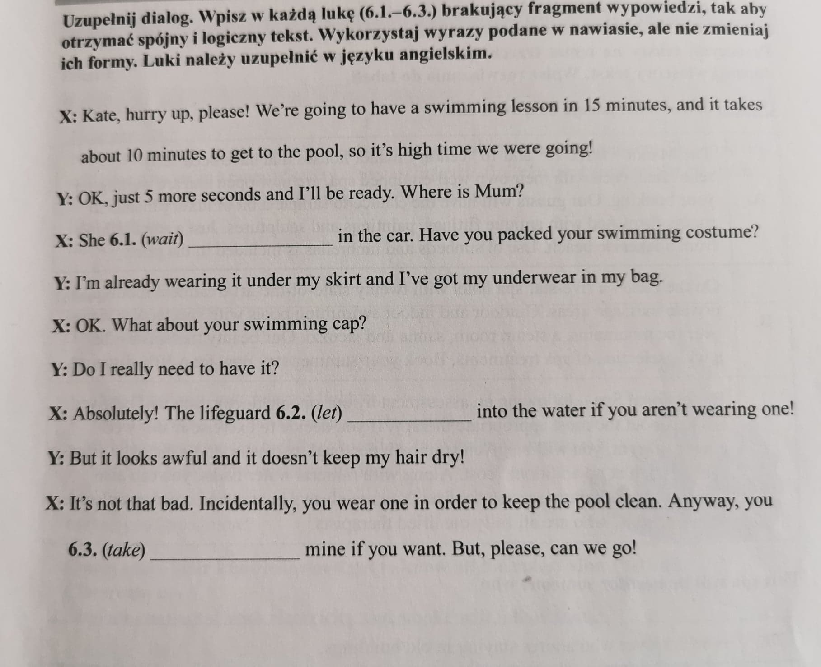

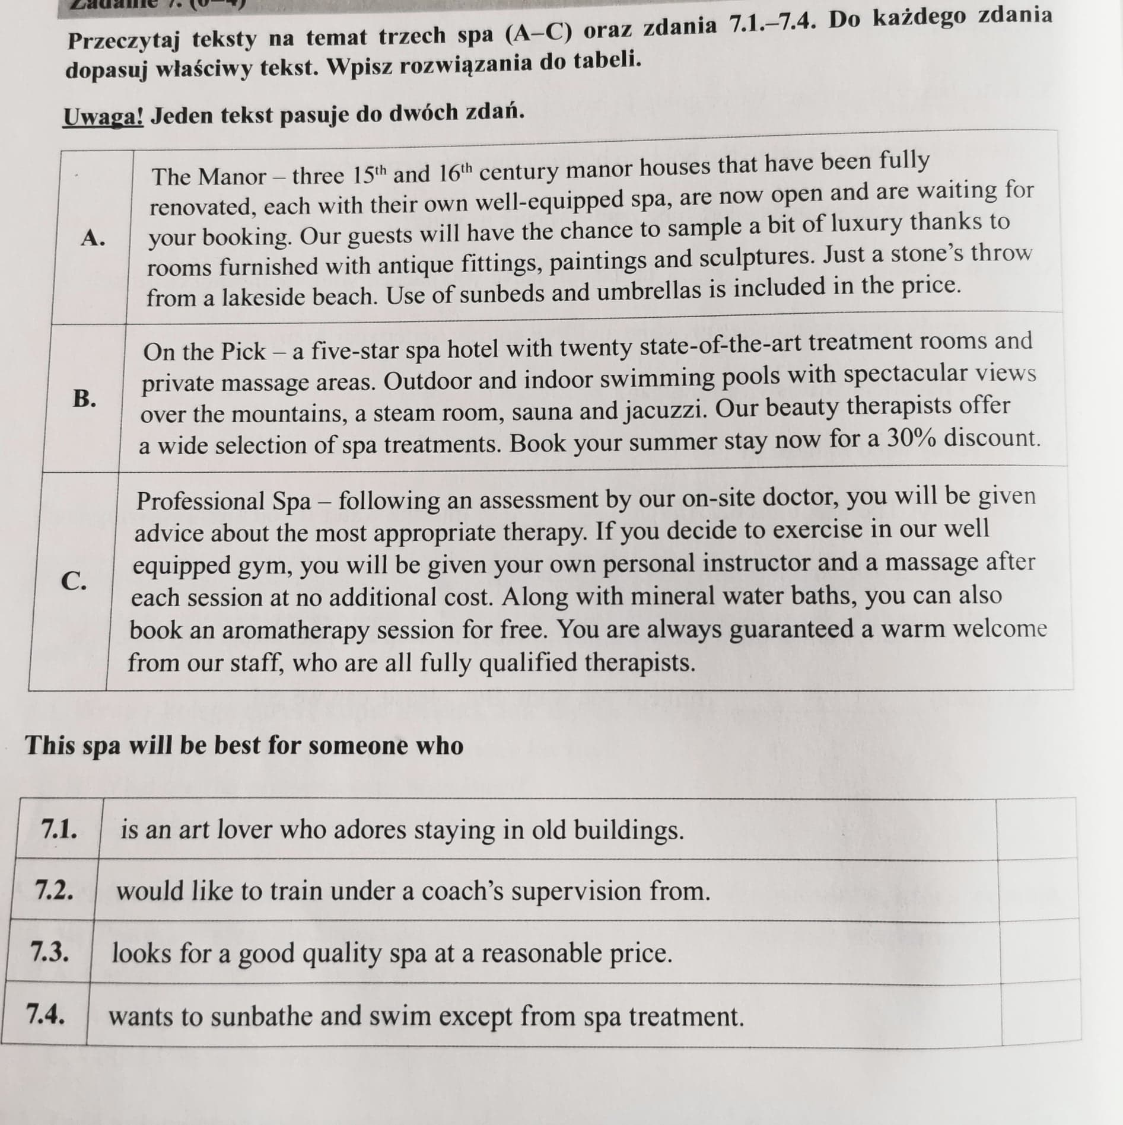

Zadanie dla chętnych poniżej:



